Программа: «Детям о Православии и жизни Святых, особо почитаемых в России»
Тема: Таинства Православной Церкви. Литургия - центральное богослужение.
Педагог: Афтенко В.Н.
Дата: 18 апреля, 19 апреля.
Задания для дистанционного обучения
Выполните в рабочей тетради задания и присылайте на почту: vika-aft@ya.ru
Прочитайте текст и вставьте пропущенные слова в рабочей тетради:
Таинство - это священное действие, через которое тайным образом действует на человека благодать или спасительная сила Божия. В Православной Церкви семь Таинств: Крещение, Миропомазание, Покаяние, Евхаристия (Причащение), Брак, Священство и Елеосвящение.

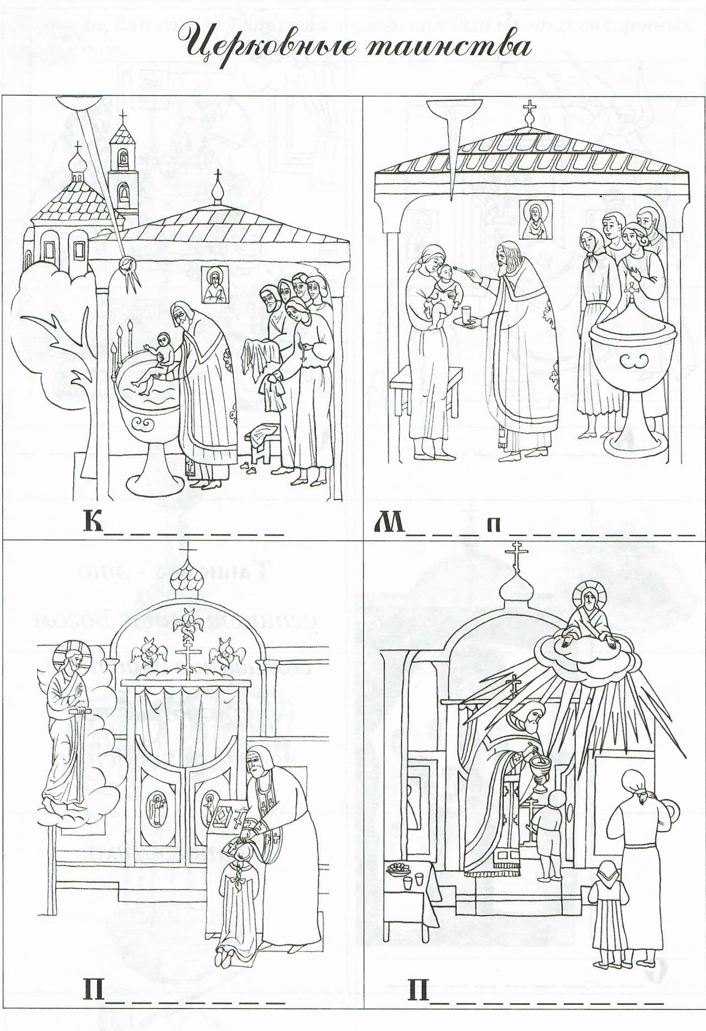

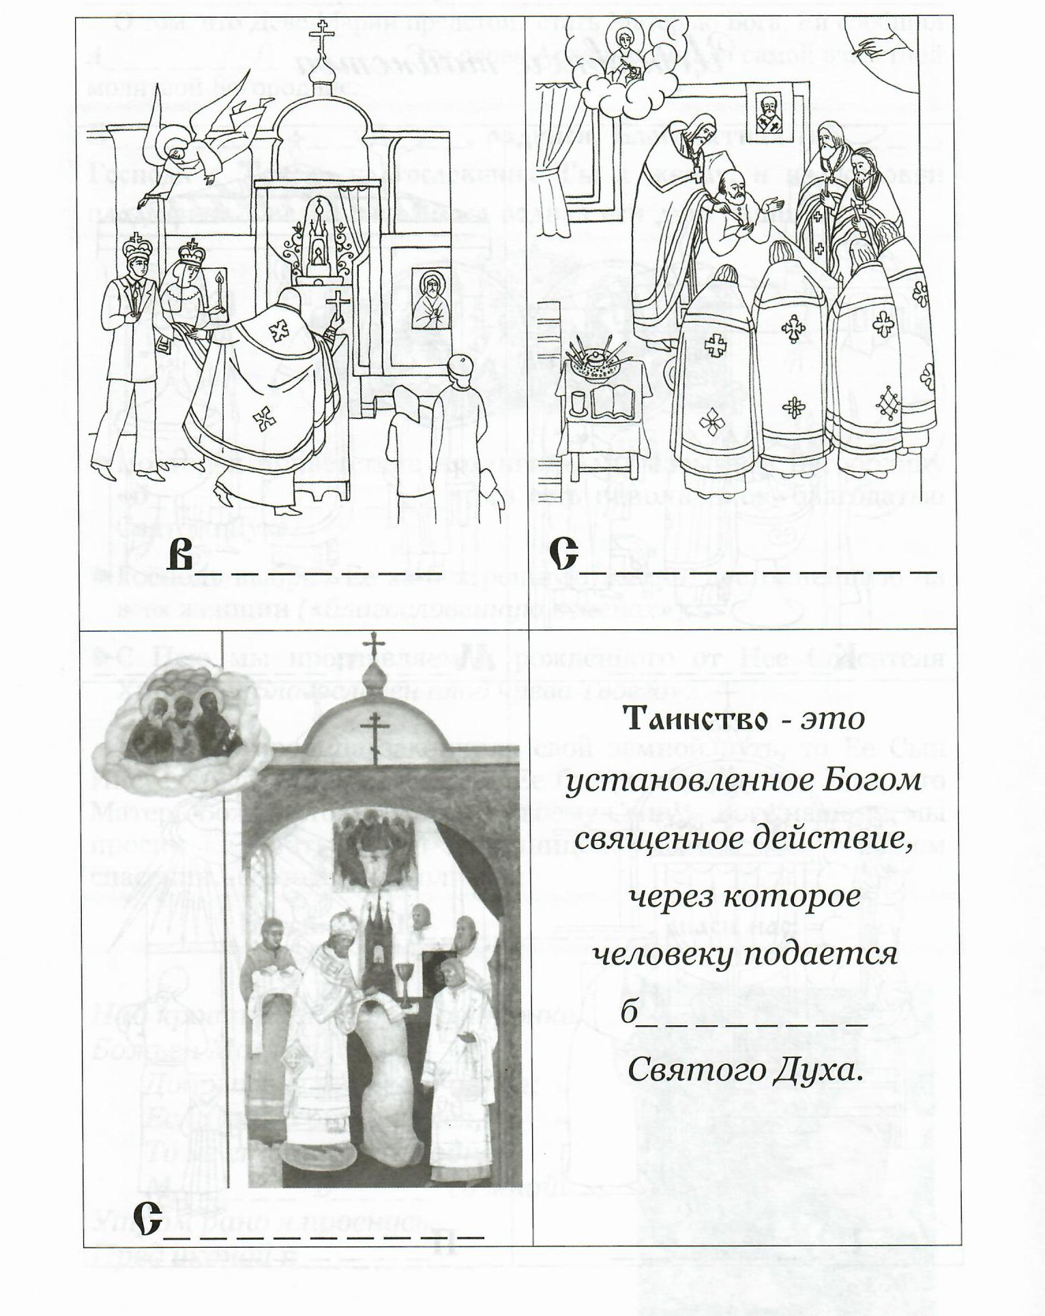

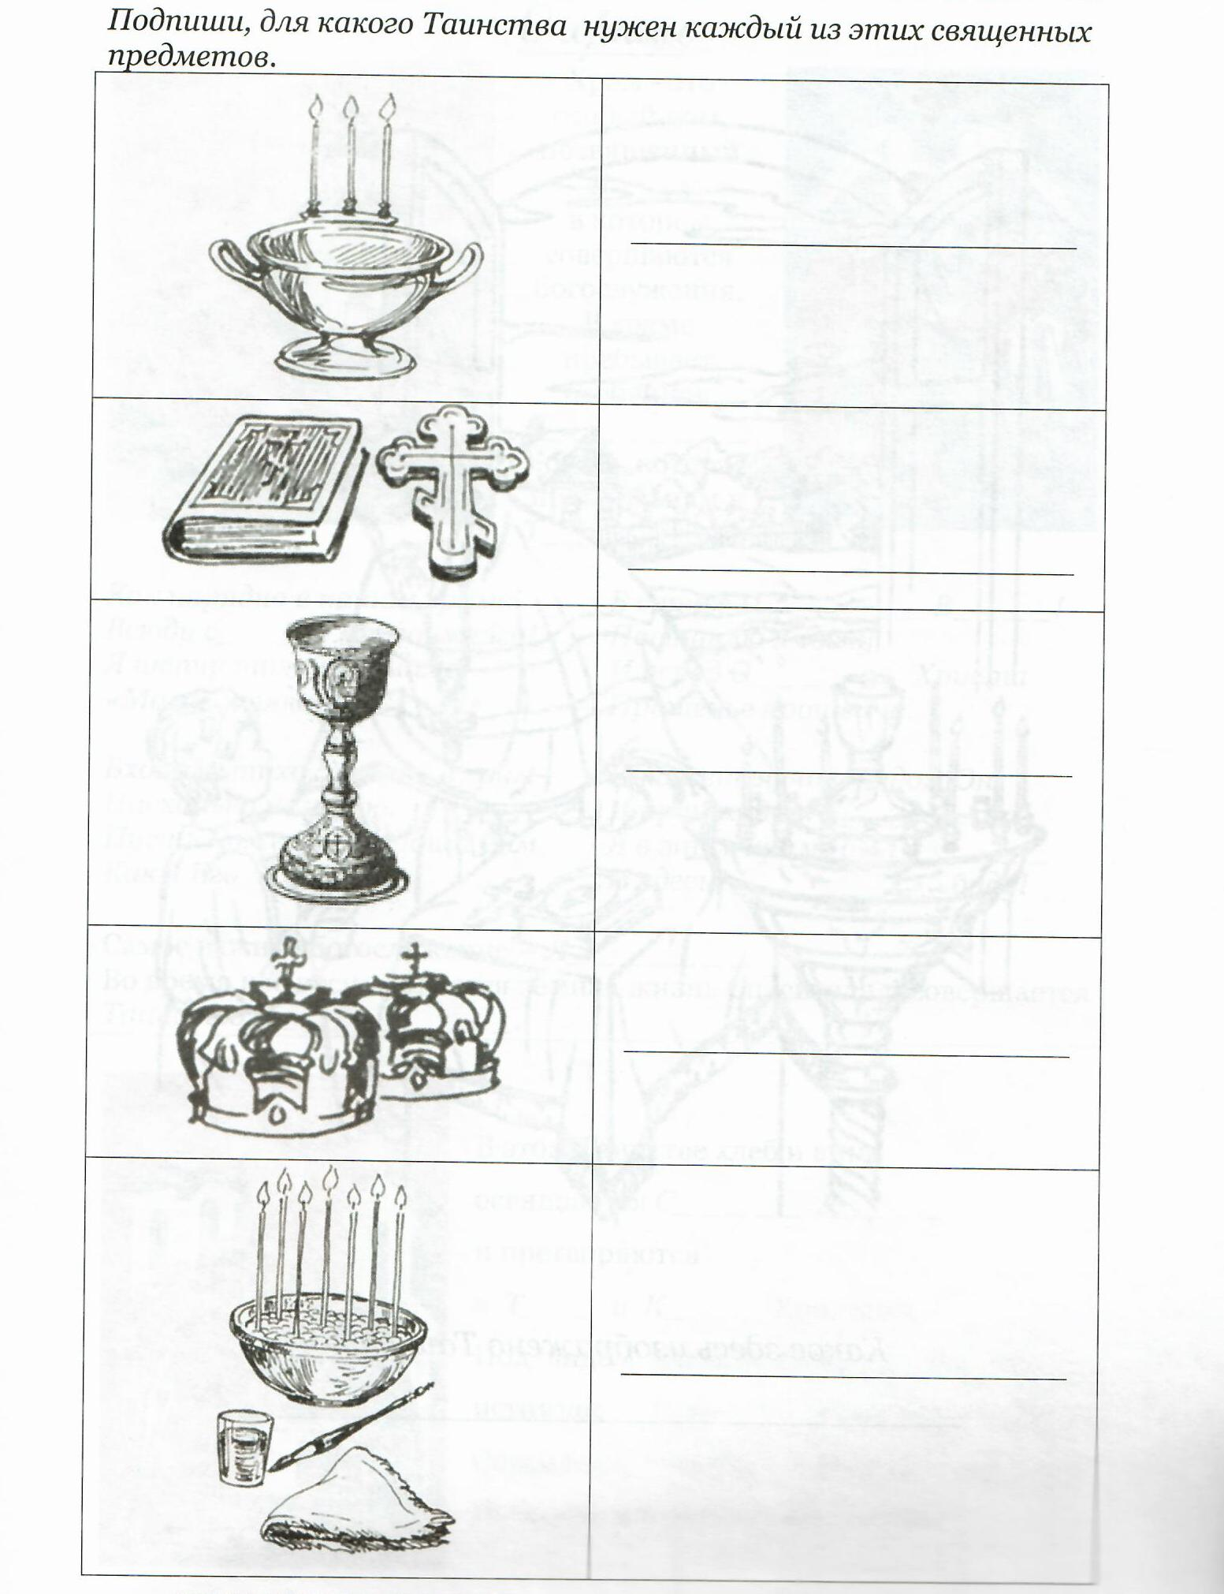

Храм-это особый дом, посвященный Богу, в котором совершаются богослужения. Самое важное богослужение- Божественная Литургия. Слово «литургия» греческое, оно означает «общее дело».На Литургии христиане все вместе возносят молитвы Богу друг за друга и за весь мир. Во время нее вспоминается земная жизнь Спасителя и совершается Таинство Евхаристии. Другое название этого Таинства-Таинство Святого Причащения. В Таинстве Причащения человек соединяется с Самим Христом.

